INFORME DE LA COMISION DE HACIENDA RECAÍDO EN EL PROYECTO DE LEY QUE FORTALECE EL SERVICIO NACIONAL DE ADUANAS
__________________________________________________________________________

Boletín N° 11627-05

HONORABLE CÁMARA:

La Comisión de Hacienda pasa a informar, en primer trámite constitucional y reglamentario, el proyecto de ley individualizado en el epígrafe, originado en Mensaje de la ex Presidente de la República señora Michelle Bachelet Jeria, ingresado a tramitación el 29 de diciembre de 2017.

La Comisión contó con la presencia del Subsecretario de Hacienda, señor Francisco Moreno Guzmán; el Director Nacional del Servicio de Aduanas de Chile, señor Claudio Sepúlveda Valenzuela; el Subdirector Jurídico del Servicio de Aduanas de Chile, señor Pablo Ibáñez Beltrami, el asesor Económico Laboral del Ministerio de Hacienda, señor Alfredo Montiglio; la abogada asesora del Ministerio de Hacienda, señora Rebeca Lobos Saa, y el asesor legislativo del Ministerio de Hacienda, señor José Riquelme González.
En representación de los trabajadores del Servicio Nacional de Aduanas, asistieron el Presidente de la Asociación Nacional de Trabajadores de Aduana de Chile ANFACH, señor Marcelo Reyes Stevens; Jacqueline López Díaz, Iván Graf Fernández, Daniel Vergara Donoso; Tamara Contreras Olivares y Pablo Sanhueza Debelli, Iván Graf Fernández; Ernesto Moya Bernal; Ricardo Pacheco Cabello; y Justo Sánchez Henríquez.

I.-CONSTANCIAS REGLAMENTARIAS

1.-Síntesis de las ideas matrices o fundamentales:

Robustecer la institucionalidad aduanera, a través de la reestructuración de las plantas y el fortalecimiento de la gestión del Servicio Nacional de Aduanas dotándola de una estructura más adecuada y funcional a las atribuciones que la ley le encomienda, en el marco de la nueva ley publicada el 13 de marzo de 2017, que otorgó nuevas facultades al señalado servicio público.

2.--Votación en general del proyecto:
Fue aprobado por la unanimidad de los doce diputados presentes señores Pepe Auth Stewart; Giorgio Jackson Drago; Carlos Kuschel Silva; Pablo Lorenzini Basso (Presidente); Patricio Melero Abaroa; Manuel Monsalve Benavides; José Miguel Ortiz Novoa; Leopoldo Pérez Lahsen; Guillermo Ramírez Diez; Alejandro Santana Tirachini, Marcelo Schilling Rodríguez y Gastón Von Mühlenbrock Zamora.
3.- Normas de quórum especial:
La norma contenida en el número 4, del artículo único del proyecto de ley, es propia de la ley Orgánica Constitucional sobre Bases Generales de la Administración del Estado, contemplada en el artículo 38 de la Constitución Política de la República, en cuanto establece un modo de promoción distinto al concurso público que describe la ley general de nuestro ordenamiento jurídico para garantizar la carrera funcionaria y los principios de carácter técnico y profesional en que debe fundarse, todo ello, para asegurar igualdad de oportunidades en el ingreso a la función pública. Efectivamente, la referida norma establece un procedimiento de encasillamiento en el cual solamente podrán participar los actuales funcionarios del Servicio de Aduanas, tanto de planta como a contrata, con la sola exigencia de cierta antigüedad en el grado. Así lo ha establecido el Tribunal Constitucional en sus sentencias roles 156, 270; 375, y 805, y 1059 (entre otras).
Esta Abogado Secretaria hace presente que el artículo 64 de la Constitución Política de la República consagra la facultad del Presidente de la República de solicitar al Congreso Nacional autorización para dictar D.F.L., sobre normas que correspondan a materia legal, sin embargo, la misma norma, en su inciso segundo, prohíbe expresamente que se refiera a materias que deban ser objeto de leyes orgánicas constitucionales.
En consecuencia, la referida norma debería ser motivo de una enmienda por parte del Ejecutivo para subsanar una inconstitucionalidad de forma

4.-Artículos e indicaciones rechazadas: No hubo
5.- Diputado Informante: El señor Patricio Melero Abaroa

II.- INCIDENCIA EN MATERIA FINANCIERA O PRESUPUESTARIA DEL ESTADO
Efectos del Proyecto sobre el Presupuesto Fiscal
El Informe Financiero N°34, de 6 de marzo de 2018 señala lo siguiente:

1.- Las nuevas plantas tendrán un mayor costo en régimen de hasta $12.422 millones anuales. La estimación ha considerado la posibilidad de que se ocupen todos los cargos vacantes de las nuevas plantas, utilizando los diferenciales promedio de las remuneraciones asociadas a las plantas actuales y a las nuevas, por estamento.
2.-El proceso de llenado de la nueva planta será gradual, por lo que también será gradual la ejecución de su costo. Esta gradualidad dependerá, en primer término, de las exigencias, condiciones y plazos para materializar el encasillamiento del personal en las nuevas plantas, lo cual será determinado por el Presidente de la República mediante uno o más decretos con fuerza de ley.
En segundo término, dependerá del presupuesto del Servicio disponible para la realización de promociones en los años posteriores a terminado el proceso de encasillamiento, lo cual deberá ser aprobado en las respectivas leyes de Presupuestos del Sector Público, razón por la cual la disponibilidad de recursos fiscales para estos fines será la que determinará el número total de años necesarios para la entrada en régimen.
En cuanto a la fuente de financiamiento del mayor gasto, el informe financiero precisa que el mayor gasto fiscal que irrogue la aplicación de esta ley durante su primer año presupuestario de vigencia, se financiará con cargo al presupuesto del Servicio Nacional de Aduanas. No obstante lo anterior, el Ministerio de Hacienda, con cargo a la partida presupuestaria del Tesoro Público, podrá suplementar dicho presupuesto en la parte del gasto que no se pudiere financiar con los referidos recursos. Para los años posteriores el gasto se financiará con cargo a los recursos que se contemplen en las respectivas leyes de Presupuestos del Sector Público.

III.-ANTECEDENTES GENERALES DE LA INICIATIVA:

1.-De hecho:
Fundamentos del Mensaje

Consigna, que en las últimas décadas hemos sido testigos privilegiados de una verdadera revolución en la forma en que se desarrollan negocios y acuerdos comerciales transfronterizos. La celebración, por parte de nuestro país, de un gran número de Tratados Internacionales de Libre Comercio y el desarrollo de nuevas tecnologías y formas de comercio, han generado, para el beneficio de nuestros ciudadanos, posibilidades antes inimaginables en materia de acceso a mercancías, bienes y servicios provenientes del extranjero.

Agrega, que la globalización no se limita a un ámbito puramente económico o de intercambios libres de bienes y servicios. En las últimas décadas también se ha avanzado enormemente en las facilidades para que nacionales y extranjeros puedan ingresar o salir libremente por nuestras fronteras, con distintas finalidades, tanto de turismo como de residencia provisoria o definitiva.

Enfatiza, que todos los fenómenos descritos han supuesto un enorme esfuerzo adaptativo para el Servicio Nacional de Aduanas. En el nuevo escenario económico global resguardar adecuadamente nuestras fronteras se erige como un desafío mayor.

En ese contexto, se impone la imperiosa necesidad de introducir adecuaciones en la actual planta de personal del Servicio Nacional de Aduanas que le permitan cumplir a cabalidad con su misión. En el último tiempo, ha quedado de manifiesto que una planta de personal diseñada por el legislador hace más de dos décadas resulta sub-óptima para enfrentar los actuales desafíos.

Para que una modernización institucional sea exitosa, se requiere el aporte de sus trabajadoras y trabajadores. En este contexto, el 23 de noviembre de 2016, el Gobierno y la Asociación Nacional de Funcionarios de Aduanas de Chile (ANFACH) suscribieron un protocolo de acuerdo con el objeto de abordar los desafíos aparejados a un comercio globalmente interconectado y de gran dinamismo a nivel mundial. Para la materialización de dicho acuerdo se instaló una mesa de negociación con ANFACH que, a la fecha, ha logrado un consenso en los aspectos sustantivos como se consigna en el Acta de Acuerdo complementario suscrita el pasado 19 de diciembre y cuyo contenido se recoge en la presente iniciativa.
Concluye, que sin perjuicio de lo anterior, las partes seguirán el proceso de diálogo a fin de alcanzar acuerdos que perfeccionen el contenido del presente proyecto de ley y que una vez convenidos se traducirán en indicaciones al mismo.

2.-De derecho

1.-Ley que moderniza la legislación aduanera.

Se trata de la ley N° 20.997, publicada el 13 de marzo de 2017, que actualiza una serie de normas que otorgan nuevas facultades al Servicio Nacional de Aduanas e introduce diversos cambios a la Ordenanza de Aduanas y otros textos legales, las que entrarán en vigencia de manera inmediata en algunas materias y, en otras, en forma diferida, de acuerdo a los plazos fijados en las respectivas disposiciones transitorias.
Esta nueva ley se tramitó durante 19 meses en el Congreso, y en su redacción se observaron, entre otras, las mejores prácticas y recomendaciones de organismos internacionales, situando a este Servicio, clave para el país, en el contexto de un comercio exterior globalizado y dinámico.
Entre las medidas más relevantes contenidas en la nueva normativa destacan:
- Aumento del plazo para la formulación de cargos, el que pasa a ser de dos años como regla general y reconoce excepciones para casos en que normas especiales requieran de plazos mayores o se trate de procesos de verificación de origen.
-Se aumenta el monto máximo de las multas aplicables a los almacenistas desde 25 UTM a 200 UTM y en caso de reincidencia a 300 UTM.
-Se elimina la liberación de sanción en caso de autodenuncio establecida en el artículo 177 de la Ordenanza de Aduanas, cuando se trate de incumplimiento de plazos.
-Se faculta al Servicio de Aduanas para no aceptar a trámite declaraciones de importación acogidas a franquicias aduaneras o las que amparen regímenes suspensivos, cuando se acredite fundadamente situaciones de morosidad aduanera o tributaria; condena por delitos tipificados en la Ordenanza de Aduanas o sanciones reiteradas por contravenciones aduaneras.
-Se amplían las alternativas para otorgar el mandato para el despacho por los agentes de aduanas, y se modifican las normas relativas a las exigencias de capital pagado y el monto del aporte individual para las sociedades de agentes de aduanas.
-Se autoriza la subasta de vehículos usados incautados en Aduanas que no se encuentren a zona de tratamiento aduanero especial.
-Se incorporan a la Ordenanza de Aduanas las figuras del Operador Económico Autorizado (OEA) y de las entidades certificadoras de apoyo y asistencia a la labor aduanera, como los laboratorios mineros, los que quedarán bajo la supervigilancia del Servicio y serán regulados mediante un Reglamento que establezca las condiciones y requisitos para su operación.
-Se faculta al Servicio para la realización de subastas electrónicas en la forma y condiciones que establezca. Además, se podrán agrupar mercancías que se encuentren en dos o más aduanas distintas y se establece un plazo máximo para el retiro de las mercancías adjudicadas.
-Se amplía el rango de instituciones que pueden ser objeto de donaciones de mercancías susceptibles de ser destruidas, incluyéndose, además, la posibilidad de donarlas cuando no han sido rematadas en más de tres subastas por falta de postores.
-Se actualizan diversas partidas de la Sección 0, del Arancel Aduanero, además de establecerse una norma de reajustabilidad de ciertas partidas establecidas en dólares. Se modifican algunos de los beneficios de los viajeros y se incorporan a los tripulantes como sujetos de franquicias.
-Se crea la Destinación Aduanera de Depósito, institución que no se consideraba en Ordenanza de Aduanas, que posibilitará que las mercancías ingresadas al país a un almacén o recinto de depósito puedan ser objeto de operaciones menores antes de su importación, lo cual permitirá disminuir costos asociados a la cadena de importación de mercancías.
-Se norma la actuación de las empresas de envíos de entrega rápida (Courier), permitiendo así fiscalizar adecuadamente su actividad, considerando que cumplen un rol de transportista, despachador y almacenista.
-Finalmente se consideran una serie de otras medidas que buscan mejorar procesos o hacer más eficiente la normativa existente, como permitir el retiro de las mercancías sin el pago de impuestos y aranceles, previa constitución de una garantía para PYMES y OEA; se mejora la regulación de la institución de la Admisión Temporal para perfeccionamiento activo; se aumentan las sanciones en el caso de delito de Contrabando tratándose de mercancías afectas a tributación especial o adicional; y se autoriza la publicación en extracto en el Diario Oficial de determinados actos del Servicio.

IV.-CONTENIDO DEL PROYECTO DE LEY
Consta de un artículo único permanente y un artículo transitorio; por el primero, se otorga al Presidente de la República la facultad de dictar uno o más decretos con fuerza de ley que permitan fijar las plantas de personal del Servicio de Adunas, así como regular el respectivo proceso de encasillamiento:
- Podrá determinar el número de cargos para cada grado de la Escala Única de Sueldos que se asignen a dichas plantas; los requisitos específicos para el ingreso y promoción de dichos cargos; los cargos de exclusiva confianza y de carrera; sus denominaciones y los niveles jerárquicos. El proyecto determina los grados iniciales y superiores de las plantas que se fijen. También limita el número máximo de cargos que podrán distribuirse en las plantas fijadas conforme la regulación contenida en el proyecto.
-Por otra parte, el proyecto impone la obligación de establecer, a través de los referidos decretos con fuerza de ley, las exigencias, condiciones y plazos para materializar el encasillamiento del personal. En dicho proceso sólo podrán participar los funcionarios del Servicio Nacional de Aduanas que, al 20 de mayo de 2015, hayan tenido una antigüedad de, a lo menos, dos años en calidad de planta o a contrata.
-Finalmente, el encasillamiento del personal a que se refiere este artículo quedará sujeto a las siguientes condiciones:
a. No podrá tener como consecuencia ni podrá ser considerado como causal de término de servicios, supresión de cargos, cese de funciones o término de la relación laboral.

b. Tampoco podrá importar cambio de la residencia habitual de los funcionarios fuera de la región en que estén prestando servicios, salvo con su consentimiento.
c. No podrá significar pérdida del empleo, disminución de remuneraciones respecto del personal titular de un cargo de planta que sea encasillado, ni modificación de los derechos provisionales.
d. Respecto del personal que en el momento del encasillamiento sea titular de un cargo de planta, cualquier diferencia de remuneraciones deberá ser pagada por planilla suplementaria, la que se absorberá por los futuros mejoramientos de remuneraciones que correspondan a los funcionarios y funcionarias, excepto los derivados de reajustes generales que se otorguen a los trabajadores del sector público. Dicha planilla mantendrá la misma imponibilidad que aquella de las remuneraciones que compensa. Además, a la planilla suplementaria se le aplicará el reajuste general antes indicado.
e. Los requisitos para el desempeño de los cargos que se establezcan no serán exigibles respecto de las y los funcionarios titulares para efectos del encasillamiento dispuesto en este artículo. Asimismo, a los funcionarios a contrata en servicio a la fecha de vigencia del o de los respectivos decretos con fuerza de ley, y a aquellos cuyos contratos se prorroguen en las mismas condiciones, no les serán exigibles los requisitos que se establezcan en los decretos con fuerza de ley correspondientes.
f. Los cambios de grado que se produjeren por efecto del encasillamiento no serán considerados promoción y los funcionarios conservarán, en consecuencia, el número de bienios y, asimismo, mantendrán el tiempo de permanencia en el grado para tal efecto.
Por su parte, en el artículo transitorio, se señala la fuente de financiamiento del mayor gasto que implica la ejecución del proyecto.
IV.-AUDIENCIAS RECIBIDAS
La Comisión, antes de aprobar la idea de legislar, recibió en audiencia a las siguientes personas:
-Presidente Nacional de la ANFACH, Marcelo Reyes Stevens comenzó recordando la extensa historia de acuerdos tendientes a modernizar al Servicio Nacional de Aduanas, los que se remontan al año 2009.
Dio cuenta también de la situación vigente entre julio y septiembre de 2017, meses previos a la presentación del proyecto en estudio. Fruto de los últimos acuerdos, el gobierno se comprometió a que el proyecto de ley facultará al Presidente de la República a dictar los decretos con fuerza de ley necesarios para fijar las plantas del Servicio, incluyendo requisitos específicos de ingreso y promoción, como también establecer las exigencias, condiciones y plazos para materializar el encasillamiento del personal. Este proceso de encasillamiento se desarrollará de manera gradual en cuatro años, y con un tope de hasta 5 grados.
En conclusión, señaló que este proyecto es el resultado de un proceso de 9 años de negociaciones entre la asociación y el gobierno. Por otra parte, destacó que la planta y su estructura están definidas y acordadas, al igual que el proceso de encasillamiento. El proyecto cuenta con el financiamiento adecuado, razón por la cual solicitan que este sea aprobado por la Comisión de Hacienda.
El señor Reyes recordó que el acuerdo fue suscrito con el Estado, independiente del gobierno de turno. Esperó que este se cumpla. Consideró que este proyecto está financiado, porque tras reunirse con autoridades del gobierno actual, para quienes este proyecto está en la agenda legislativa. La discusión ahora debe darse en el contexto del proceso legislativo. Respecto a la comparación con otros servicios públicos, señaló que no miran las negociaciones que ellos llevan. Aclaró que no se rigen por el estatuto administrativo, que les permite ascender hasta 10 grados a un funcionario, si tiene las competencias para ello. En cuanto a la retroactividad, este no es el único proyecto que la contempla. En relación a los requisitos de ascenso, enfatizó que la antigüedad constituye experiencia, que evidentemente representa un mérito.

-El Director Nacional del Servicio Nacional de Aduanas, señor Claudio Sepúlveda Valenzuela, reseñó el objetivo del proyecto en estudio, a saber “reestructurar las plantas y fortalecer la gestión del Servicio Nacional de Aduanas, dotándolo de una estructura más acorde y funcional para ejercer las atribuciones que la ley le encomienda.”
Agregó que a través de esta iniciativa se faculta al Presidente de la República para que mediante uno o más D.F.L. regule las siguientes materias:
1.-Fijar las plantas de personal del Servicio Nacional de Aduanas y dictar todas las normas necesarias para la adecuada estructuración y funcionamiento de ellas.
2.- En especial, podrá:
- determinar el número de cargos para cada grado de la Escala Única de Sueldos que se asignen a dichas plantas;
- los requisitos específicos para el ingreso y promoción de dichos cargos;
- los cargos de exclusiva confianza y de carrera;
- sus denominaciones y los niveles jerárquicos,
- determinar los niveles jerárquicos para efectos de la aplicación de lo dispuesto en el Título VI de la ley Nº 19.882.
En el ejercicio de esta facultad podrá crear, suprimir y transformar cargos.
3.- Además, establecerá las exigencias, condiciones y plazos para materializar el encasillamiento del personal.
Explicó que respecto del proceso de encasillamiento sólo podrán participar los funcionarios del Servicio Nacional de Aduanas que, al 20 de mayo de 2015, hayan tenido una antigüedad de, a lo menos, dos años en calidad de planta o a contrata. En el proceso de encasillamiento deberá considerarse como factor prioritario la antigüedad en el Servicio Nacional de Aduanas. No podrá tener como consecuencia:
  - El término de servicio.
  - La supresión de cargos.
  - El cese de funciones.
  - El término de la relación laboral.
- No podrá afectar la residencia habitual de los funcionarios, salvo consentimiento.
- No podrá:
  - Significar pérdida de empleo.
  - Disminución de remuneraciones (titular).
  - Modificar los derechos previsionales.
La diferencia de remuneraciones que se genere con motivo del encasillamiento respecto del personal de planta deberá ser pagada por planilla suplementaria. Los requisitos para el desempeño de los cargos no serán exigibles respecto de funcionarios/as titulares para efecto del encasillamiento. Para los funcionarios/as a contratas no les serán exigibles los requisitos que establezcan los DFL correspondientes. Los cambios de grado producto del encasillamiento no serán considerados promoción, conservándose los bienos.
En cuanto al contenido concreto del mensaje, destacó lo siguiente:
- Aumento de la planta de 1306 a 1700 plazas. Modificación en la proporción de plantas y contratas.
- Creación de Directivos de 3º nivel Jerárquico en las Direcciones Regionales.
- Aumento de la planta de Fiscalizadores y Profesionales, favoreciendo la profesionalización al interior del Servicio.
- Se aumenta en un grado el tope del escalafón Fiscalizador, del grado 10º al 9º.
- Favorece la estabilidad laboral.
- Profesionaliza al Servicio Nacional de Aduanas.
- Aumento de la planta de Técnicos, coherente con el apoyo necesario para la nueva planta del Servicio.
- Disminución de la planta de Administrativos y Auxiliares, junto a la supresión de los grados más bajos de estos estamentos y la eliminación del grado 20º en la planta de Técnicos.
- Se mantiene la estructura superior del Servicio, dada por el Director Nacional y 6 Subdirecciones.
- Se crean dos Direcciones Regionales, San Antonio y Los Andes.
En cuanto al impacto financiero del proyecto, señaló que Según el informe financiero del proyecto, el mayor costo en régimen como máximo alcanzará a $12.442 millones anuales. Indicó que por las razones ya expuestas, no es posible estimar financieramente la implementación progresiva del proyecto.
Los integrantes de la comisión estimaron necesaria la presencia del actual Ministro de Hacienda, en orden a que refrende la voluntad del Ejecutivo respecto a este proyecto. Por otra parte, estimaron pertinente la presentación de un nuevo informe financiero que considere de forma explícita la implementación gradual del proyecto, en el sentido de considerar el costo que año a año tendrá, en relación al también gradual procedimiento de encasillamiento.
-El Subsecretario de Hacienda, Francisco Moreno Guzmán se refirió al contexto en el cual se formula esta iniciativa legal. Explicó que los Tratados Internacionales de Libre Comercio y el desarrollo de nuevas tecnologías y formas de comercio, han generado, para el beneficio de nuestros ciudadanos, posibilidades antes inimaginables en materia de acceso a mercancías, bienes y servicios provenientes del extranjero. La globalización no se limita a un ámbito puramente económico o de intercambios libres de bienes y servicios. En las últimas décadas también se ha avanzado enormemente en las facilidades para que nacionales y extranjeros puedan ingresar o salir libremente por nuestras fronteras, con distintas finalidades, tanto de turismo como de residencia provisoria o definitiva.
Chile es un país pequeño lo que hace que su demanda interna sea acotada y por ende nuestra capacidad de seguir creciendo dependa del comercio exterior. Este diagnóstico, ha llevado al país a mantener una política de apertura comercial que ha sido clave en el progreso del país durante los últimos 30 años. De este modo, hoy, el comercio exterior representa del orden del 65% del PIB, superior al promedio mundial de 50%.
Las buenas políticas de promoción y facilitación del comercio exterior son a su vez fuente de ventajas comparativas que nos permiten hacer frente a realidades que merman nuestra competitividad, como por ejemplo: el costo de transporte y logística de ser un país distante del resto del mundo. En este contexto, el Servicio Nacional de Aduanas juega un rol clave, siendo la entidad a cargo de: (i) fiscalizar el flujo internacional de mercancías para la adecuada recaudación de impuestos; y (ii) implementar políticas comerciales sobre el flujo de mercancías, favoreciendo una mayor recaudación tributaria, sin afectar la seguridad interna. De este modo, el doble rol de aduanas (fiscalizador-facilitador), y el dinamismo del comercio internacional exigen a las autoridades aduaneras una permanente actualización y, sobre todo, una fuerte vocación a la versatilidad, de manera de permitir una rápida adaptación del que es una de las agencias más importantes en frontera, en el contexto general del país. Ejemplo del proceso señalado corresponde a la tramitación y aprobación de la Ley 20.997 de 2017 que modernizó la legislación aduanera, la cual incorporó ajustes a la normativa a fin de ajustarla a las necesidades del comercio exterior. Ello demandó a su vez incorporar ajustes a las facultades del Servicio a fin de resguardar su debido rol. Un ejemplo de ello corresponde al aumento del plazo de fiscalización para formular cargos (ejercer la acción de cobro de los tributos), otorgando un mayor plazo para la investigación de las operaciones. Esto significó un cambio en la estrategia de control en frontera, otorgando mayores facultades de fiscalización a posteriori, permitiendo la facilitación del comercio internacional sin afectar las funciones de control y recaudación aduaneras.
Este nuevo proyecto viene a materializar esta nueva visión de una administración aduanera moderna, que cuente, finalmente, con procedimientos oportunos y eficaces, capaces de insertar a nuestro comercio exterior en el escenario global actual y que nos permita adaptarnos al dinamismo con el que funciona hoy el comercio exterior de manera globalizada.
Explicó los detalles que deberá incorporar el DFL que en esta materia dicte el Presidente de la República.
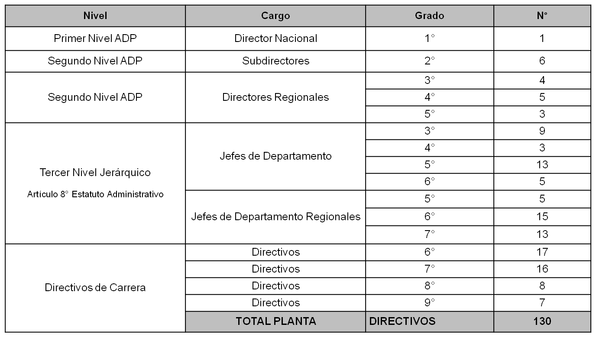
Planta Profesionales
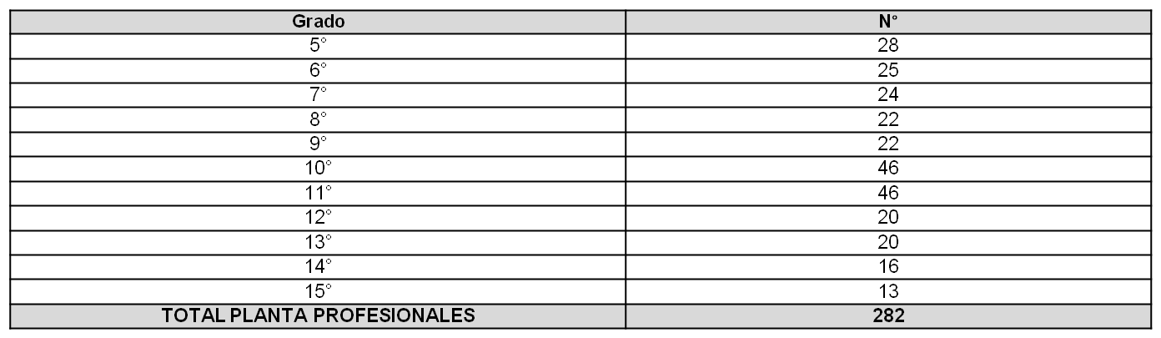
Planta Fiscalizadores
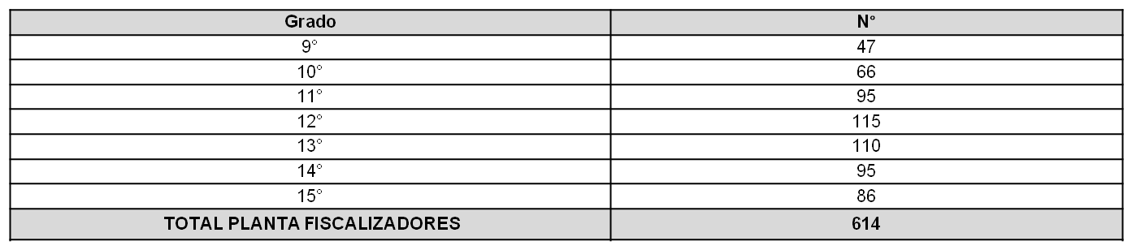
Planta Técnicos
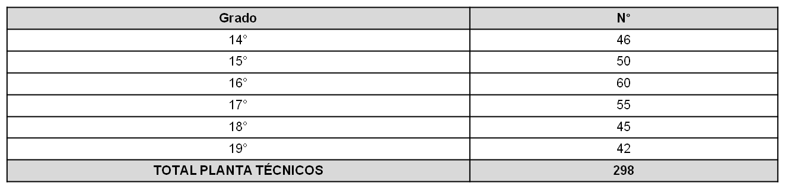
Planta Administrativos
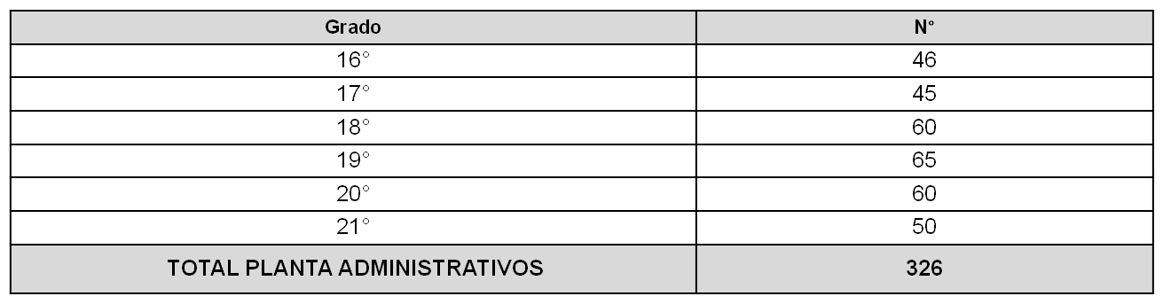
Planta Auxiliares


-El señor Alfredo Montiglio Adami asesor Económico Laboral del Ministerio de Hacienda expresó que a partir de abril de este año se llevaron conversaciones con la Anfach, para ver si existía la capacidad de dar al protocolo firmado el año anterior alguna viabilidad técnica. Se hizo una propuesta en julio de este año, respecto de la que el gremio solicitó acelerar todo lo posible el tratamiento del proyecto. Manifestó, que están dispuestos a tener todas las conversaciones necesarias para alcanzar los acuerdos pertinentes.
-La señora Jacqueline López Díaz, Presidente de Anfach indicó que han tenido conversaciones informales con el gobierno, pero mantiene su opinión respecto de que la negociación la llevarán en sede parlamentaria, de manera que solicita la pronta aprobación del proyecto para que continúe su tramitación. Indicó, que el gobierno entregó una propuesta la última semana de agosto, pero que nada tiene que ver con lo que se está discutiendo en esta comisión. Un punto pendiente es no distinguir funcionarios de planta y de contrata para el encasillamiento, sin embargo, instó a la Comisión a aprobar pronto el proyecto para seguir en las siguientes instancias dialogando para llegar a una mejor negociación.

V-SÍNTESIS DE LA DISCUSIÓN EN LA COMISIÓN Y ACUERDOS ADOPTADOS
Discusión y votación del proyecto
-En General
Los diputados integrantes de la Comisión manifestaron su intención de aprobar el proyecto, sin embargo, hicieron presente algunas aprensiones, tales como la eventual retroactividad que implicaría la aplicación de esta ley, toda vez, que señala que el encasillamiento que se practique regirá desde el 1 de enero de 2018.
Por otra parte, ante la demora y largas negociaciones también se hizo ver por algunos diputados que se trata de un proyecto que nace cruzado con una elección presidencial, que le endosa una responsabilidad al gobierno actual, y, sin embargo, el acuerdo obtenido está muy por sobre de los que han alcanzado otros órganos. También hizo notar el establecimiento de la posibilidad de que un funcionario pueda alcanzar un incremento de hasta 5 grados en 4 años, lo que constituye un hecho sin precedentes en la administración pública, al igual que el efecto retroactivo del encasillamiento.
Asimismo, algunos se refirieron a la inconveniencia de que el encasillamiento de los grados superiores considere únicamente como factor para ascender la antigüedad, quedando fuera el mérito.
Por su parte, otros diputados manifestaron que es importante saber si el gobierno actual honrará los compromisos asumidos por el anterior plasmados en los acuerdos y negociaciones y llamaron al Ejecutivo y a los representantes de los trabajadores a fijar un cronograma que marque los tiempos a los actores involucrados en la tramitación de este proyecto.
Explicaron, que siempre es posible confundir el debate con cuestiones procedimentales y que no es la primera vez que se discute un proyecto presentado por un gobierno anterior, de distinto signo político. Lo concreto es que hay un proyecto de ley radicado en la Comisión de Hacienda.
En definitiva, la Comisión hizo ver que el gobierno puede retirarlo, presentar indicaciones, y continuar con su tramitación, y por lo tanto, es la comisión donde ahora se encuentra radicado el proyecto la que debe determinar cómo proceder, de manera que coincidieron en aprobarlo para que continúe su tramitación, más allá de los temas reglamentarios, porque tiene que ver con la calidad del empleo de un servicio relevante para el país.

-Votación
En consecuencia, sometido el proyecto a votación en general y en particular a la vez, fue aprobado, en los mismos términos, por la unanimidad de los 12 diputados presentes, Auth, Jackson, Kuschel, Lorenzini (Presidente), Melero, Monsalve, Ortiz, Pérez, Ramírez, Santana, Schilling y Von Mühlenbrock.

Por las razones señaladas y consideraciones que expondrá el señor Diputado Informante, la Comisión de Hacienda recomienda aprobar el siguiente

PROYECTO DE LEY

Artículo único.- Facúltase al Presidente de la República para que, dentro del plazo de un año contado de la fecha de publicación de esta ley, establezca mediante uno o más decretos con fuerza de ley expedidos a través del Ministerio de Hacienda, las normas necesarias para regular las siguientes materias:
1) Fijar las plantas de personal del Servicio Nacional de Aduanas y dictar todas las normas necesarias para la adecuada estructuración y funcionamiento de ellas. En especial, podrá determinar el número de cargos para cada grado de la Escala Única de Sueldos que se asignen a dichas plantas; los requisitos específicos para el ingreso y promoción de dichos cargos; los cargos de exclusiva confianza y de carrera; sus denominaciones y los niveles jerárquicos, para efectos del artículo 8 del decreto con fuerza de ley Nº 29, de 2004, del Ministerio de Hacienda, que fija el texto refundido, coordinado y sistematizado de la ley N° 18.834, sobre Estatuto Administrativo. Además, determinará los niveles jerárquicos para efectos de la aplicación de lo dispuesto en el título VI de la ley N° 19.882. En el ejercicio de esta facultad podrá crear, suprimir y transformar cargos.
2) Sin perjuicio de lo señalado en el numeral anterior, determínese que los grados iniciales y superiores de las plantas que se fijen serán los siguientes, respectivamente:
a) Planta de Directivos:
a.1) Directivos Sujetos al Sistema de Alta Dirección Pública: Grados 5° al 1°
a.2) Directivos de Tercer Nivel Jerárquico: Grados 7° al 3°
a.3) Directivos de Carrera: 9° al 6°
b) Planta de Profesionales: Grados 15° al 5°
c) Planta de Fiscalizadores: Grados 15° al 9°
d) Planta de Técnicos: Grados 19°al 14°
e) Planta de Administrativos: Grados 21° al 16°
f) Planta de Auxiliares: Grados 21° al 19°
3) En las plantas de personal fijadas de conformidad al presente artículo, la distribución de cargos no podrá exceder los números máximos que a continuación se indican:
PLANTA NÚMERO TOTAL DE CARGOS
Directivos 130
Profesionales 282
Fiscalizadores 614
Técnicos 298
Administrativos 326
Auxiliares 50
Total 1.700
4) Además, establecerá las exigencias, condiciones y plazos para materializar el encasillamiento del personal. En dicho proceso sólo podrán participar los funcionarios del Servicio Nacional de Aduanas que, al 20 de mayo de 2015, hayan tenido una antigüedad de, a lo menos, dos años en calidad de planta o a contrata. En el proceso de encasillamiento deberá considerarse como factor prioritario la antigüedad en el Servicio Nacional de Aduanas.
5) En cualquier caso, el encasillamiento del personal a que se refiere este artículo quedará sujeto a las siguientes condiciones:
a. No podrá tener como consecuencia ni podrá ser considerado como causal de término de servicios, supresión de cargos, cese de funciones o término de la relación laboral.
b. Tampoco podrá importar cambio de la residencia habitual de los funcionarios fuera de la región en que estén prestando servicios, salvo con su consentimiento.
c. No podrá significar pérdida del empleo, disminución de remuneraciones respecto del personal titular de un cargo de planta que sea encasillado, ni modificación de los derechos provisionales.
d. Respecto del personal que en el momento del encasillamiento sea titular de un cargo de planta, cualquier diferencia de remuneraciones deberá ser pagada por planilla suplementaria, la que se absorberá por los futuros mejoramientos de remuneraciones que correspondan a los funcionarios y funcionarias, excepto los derivados de reajustes generales que se otorguen a los trabajadores del sector público. Dicha planilla mantendrá la misma imponibilidad que aquella de las remuneraciones que compensa. Además, a la planilla suplementaria se le aplicará el reajuste general antes indicado.
e. Los requisitos para el desempeño de los cargos que se establezcan no serán exigibles respecto de las y los funcionarios titulares para efectos del encasillamiento dispuesto en este artículo. Asimismo, a los funcionarios a contrata en servicio a la fecha de vigencia del o de los respectivos decretos con fuerza de ley, y a aquellos cuyos contratos se prorroguen en las mismas condiciones, no les serán exigibles los requisitos que se establezcan en los decretos con fuerza de ley correspondientes.
f. Los cambios de grado que se produjeren por efecto del encasillamiento no serán considerados promoción y los funcionarios conservarán, en consecuencia, el número de bienios y, asimismo, mantendrán el tiempo de permanencia en el grado para tal efecto.
6) La planta que se fije y el encasillamiento que se practique regirá a contar del 1 de enero de 2018.
Disposición transitoria
Artículo transitorio.- El mayor gasto fiscal que irrogue la aplicación de esta ley durante su primer año presupuestario de vigencia se financiará con cargo al presupuesto del Servicio Nacional de Aduanas. No obstante lo anterior, el Ministerio de Hacienda, con cargo a la partida presupuestaria del Tesoro Público, podrá suplementar dicho presupuesto en la parte del gasto que no se pudiere financiar con los referidos recursos. Para los años posteriores el gasto se financiará con cargo a los recursos que se contemplen en las respectivas leyes de Presupuestos del Sector Público.

********

Tratado y acordado, según consta en el acta correspondiente a las sesiones celebradas los días 13 de junio; 5 de septiembre y 24 de octubre del 2018, con la asistencia de los diputados señores Pepe Auth Stewart; Carlos Kuschel Silva; Pablo Lorenzini Basso; Patricio Melero Abaroa; Manuel Monsalve Benavides; Daniel Núñez Arancibia; José Miguel Ortiz Novoa; Leopoldo Pérez Lahsen; Guillermo Ramírez Diez; Alejandro Santana Tirachini; Gastón Von Mühlenbrock Zamora.

Sala de la Comisión, a 30 de octubre 2018

MARÍA EUGENIA SILVA FERRER
Abogado Secretaria de la Comisión

“Servicio Nacional de Aduanas. Disponible en https://www.aduana.cl/comenzo-a-regir-ley-que-moderniza-la-legislacion-aduanera/aduana/2017-03-13/161953.html

